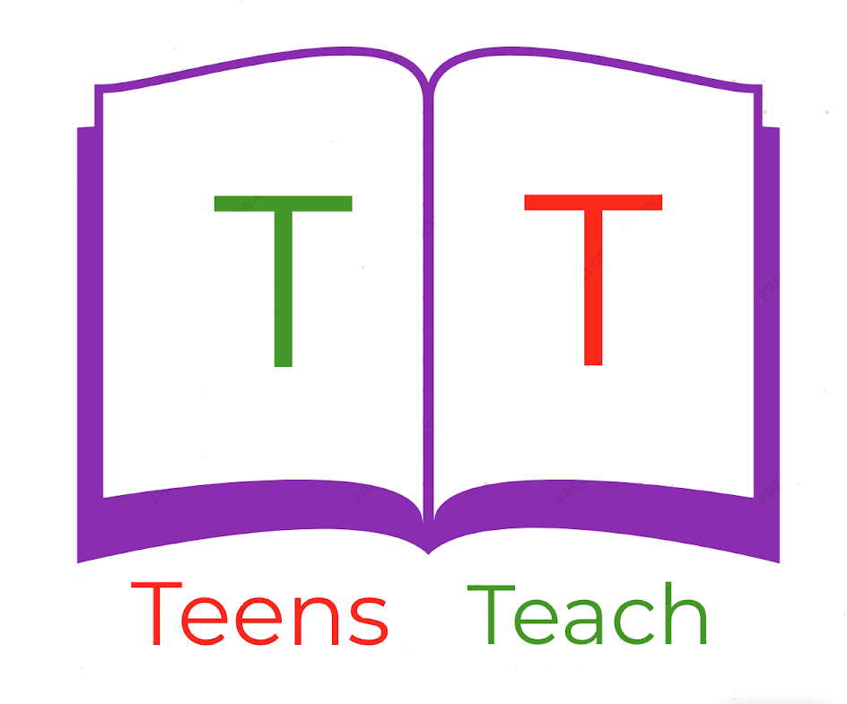
Jugendliche unterrichten Deutsch und mehr

Bindewörter:

weil, wenn, falls, während, dabei

Fülle das richtige bindewort ein:

- Ich muss mehr Milch trinken, ________ ich eiweiß brauche.

- Du schaust aus dem Fenster, ________ du deinen Freund siehst.

- Ich ziehe mir gerne den Pullover an, ________ es kalt ist.

- ________ du Fernsehen geschaut hast, hat er Fußball gespielt.

- Mein Freund isst Salat und trinkt ________ ein Sodawasser.

- Ihr müsst Gemüse essen, ________ es gesund ist.

- Ich gehe schwimmen ________ du Schach spielst.

- Sie trinkt Kaffee, ________ sie müde ist.

